「數位e學習，蛇麼都easy」~
高雄市政府102年度推動數位學習實施計畫
102年4 月29日高市府人考字第10230435700號函訂頒
壹、辦理依據
  - 行政院95年5月24日院授人考字第0950062300號函訂頒「行政院及所屬各機關公務人員數位學習推動方案」。
  - 行政院96年6月5日院授人考字第0960062213號函修訂「行政院及所屬機關學校推動公務人員終身學習實施要點」。
  - 行政院人事行政總處地方行政研習中心102年1月25日研數字第1024050072號函頒「102年度推動公務人員數位學習實施計畫」及相關活動辦法。
貳、實施目標
  - 因應在地特色，規劃多元學習內容，提供多元學習管道
  - 深度運用double-e平台資源，營造學習環境，激勵學習意願
  - 藉由數位媒體，帶動知識分享，提升組織學習力，增進政府效能
叁、分工
指導機關：行政院人事行政總處地方行政研習中心（以下簡稱地研中
心）。
主辦機關：高雄市政府人事處及公務人力發展中心（以下簡稱人發中
心）。
協辦單位：高雄市政府及所屬各機關學校（以下簡稱各機關）。
肆、適用對象
本市各機關編制內公務人員及約聘（僱）人員（不含教師、職工及臨時
人員）。
伍、辦理時程
102年1月1日起至12月31日止。
陸、實施內容
  - 只有學習，沒有距離(研習活動)
為培育多元數位人才，102年度規劃自辦或遴派人員參加數位學習相關訓練課程，並採混成學習方式，開班前均需完成數位課程閱讀：
（一）數位學習輔導及規劃人才研習班
1、課程目標：協助受訓人員瞭解行動學習、電子書、APP等3C科技趨勢、功能之運用，增進數位學習知能。
2、參加對象及人數：本府各機關學校承辦數位學習或相關業務人員，預計40人。
3、辦理時間：102年4月8日。
4、辦理方式：在本府公務人力發展中心辦理，開辦1班，1天（6小時）。
（二）數位教材製作研習班
1、課程目標：協助受訓人員瞭解自製數位教材及行銷短片規劃與設計相關理念，並實際產出自製數位教材或行銷短片，增進自製數位教材及行銷短片之能力，並提升自製教材品質，以培育公務數位人才。
2、參加對象及人數：本府各機關學校承辦數位學習或相關業務人員，預計40人。
3、辦理時間：102年5月7日、5月9日。
4、辦理方式：在本府公務人力發展中心辦理，開辦1班，2天（12小時）。
（三）配合地研中心等相關訓練機構，遴派人員參加各項數位學習課程專班，如數位科技運用研習班、APP應用軟體研習班、自製數位教材及行銷短片研習班等訓練。
  - 啥咪尚青，閱讀尚青(閱讀活動)
為普及閱讀風氣、體驗數位閱讀，擴大學習成效，運用網路社群機制，帶動知識分享，提升組織學習力，以達到自我成長與終身學習之目的。102年度規劃辦理數位閱讀活動：
（一）電子書數位閱讀活動
1、參加對象：本府各機關公務人員。
2、辦理期間：102年1月至9月。
3、辦理方式：
（1）電子書數位閱讀計畫競標活動
各機關得自行選擇參與本項活動，運用各自設計巧思，由擬承辦之各機關於事前備妥活動計畫，在受理申請期限內送本府評選。
（2）數位閱讀活動：配合4月23日世界閱讀暨版權日(World Book and Copyright Day) 辦理數位閱讀活動。
（3）大家e起來
A、數位閱讀「e writing」活動： 配合地研中心閱讀學習時數認證要點辦理千字心得撰寫。
B、數位閱讀「e talking」活動：於「e學中心菁英社群網」內公共論壇及社團成立線上讀書會，邀請版主或社長，辦理心得分享、帶動討論。
（二）「線上英語營」活動
1、參加對象：各機關公務人員【採推薦方式，本府一級機關（含所屬）及區公所總計推薦60人】。
2、辦理期間：102年1月至11月。
3、辦理方式：
（1）受推薦之人員至「e學中心」數位學習網站選讀英語套裝數位課程，完成各套裝課程後，取得線上大會考資格，大會考成績及格（70分；1次考試機會）者，參加線上英語討論。
（2）參加線上英語討論人員，須至「e學中心」菁英社群網參與討論及發表文章，由駐版老師設定主題，參加人員需於參訓期間內產出一篇學習心得，由駐版老師評分，原則擇優選取至多120人參加線上英語同步教學，再由駐版老師擇優頒給英語證書（至多20人）。
（3）參與本活動並取得英語證書之人員，各機關得優先推薦參加地研中心辦理之「密集英語班」。
  - 歡樂點餐城，學習得來速 (課程活動)
（一）辦理內容
針對中央政府年度推動重點及市府施政計畫，深度運用double-e平台資源，並依簡、薦及委任不同官等屬性，分別建置核心職能套裝課程，規劃品嚐數位點餐活動，組裝「1號餐-元氣有氧餐」、「2號餐-活力經典餐」、「3號餐-超值滿福餐」、「4號餐-快樂分享餐」及「5號餐-豪華組合餐」等5套double-e學習套餐課程，提供同仁選讀，其中包含本府「港都e學苑」及地方行政研習中心「e學中心」等2平台數位課程組合。
（二）上開5套double-e學習套餐課程分別列表如下：
套餐課程名稱 | 官等 | 港都e學苑  數位平台 |  | e學中心  數位平台
套餐課程名稱 | 官等 | 核心職能 | 建議課程名稱  （時數） | 建議課程名稱  （時數）
1號餐  元氣有氧餐  (8 小時) | 簡任 | 談判協商 | 公關策略與技巧概論  (2 小時) | 1、地方治理-城市行銷與跨域合作  (2 小時)  2、共創減碳優質新生活  (2 小時)  3、行政中立理論與實務  (2小時)
1號餐  元氣有氧餐  (8 小時) | 薦任 | 溝通協調 | 政策溝通與宣導  (2 小時)
1號餐  元氣有氧餐  (8 小時) | 委任 | 顧客導向 | 親愛的，問題在態度  (2 小時)
2號餐  活力經典餐  (12小時) | 簡任 | 宏觀思維 | 全球經濟新識力-台  灣的出路在那裡？  (2 小時) | 1、消費者權益  (2 小時)  2、全民國防教育學堂  (2 小時)  3、與壓力共舞  (2 小時)  4、風氣、流行與創新:公共服務的改善  (2 小時)
2號餐  活力經典餐  (12小時) | 簡任 | 談判協商 | 口語表達技巧  (2 小時)
2號餐  活力經典餐  (12小時) | 薦任 | 策略思考 | 打造好政策，政府好  出色  (1 小時)
2號餐  活力經典餐  (12小時) | 薦任 | 溝通協調 | 跨域協調與溝通  (3 小時)
2號餐  活力經典餐  (12小時) | 委任 | 人際關係 | 更幸福的人生  (2 小時)
2號餐  活力經典餐  (12小時) | 委任 | 問題解決 | 使命必達－淺談目標  管理  (1 小時)
2號餐  活力經典餐  (12小時) | 委任 | 溝通協調 | 我們比我聰明-網路  時代的新媒體素養  (1 小時)
3號餐  超值滿福餐  (16小時) | 簡任 | 決策能力 | 組織信任力：達成目標的極速能量  (1 小時) | 1、家庭暴力理性處遇-司法、社工應有的作為  (2 小時)  2、人權大步走-落實兩公約  (2 小時)  3、共創減碳優質新生活  (2 小時)  4、公務倫理概論及實務  (2 小時)  5、住宅及公共場所防火災宣導  (1小時)
3號餐  超值滿福餐  (16小時) | 簡任 | 風險管理 | 風險管理理論與實務解析  (3小時)
3號餐  超值滿福餐  (16小時) | 簡任 | 變革創新 | 創意行銷  (2小時)
3號餐  超值滿福餐  (16小時) | 簡任 | 談判協商 | 如何和媒體建立良好關係-『媒體互動要領及新聞危機處理』  (1小時)
3號餐  超值滿福餐  (16小時) | 薦任 | 規劃執行 | 工作時間安排與專案管理  (3小時)
3號餐  超值滿福餐  (16小時) | 薦任 | 整合能力 | 會議引導與管理的技巧  (2小時)
3號餐  超值滿福餐  (16小時) | 薦任 | 創意思考 | 社群經營力  (1小時)
3號餐  超值滿福餐  (16小時) | 薦任 | 溝通協調 | 公眾溝通服務  (1小時)
3號餐  超值滿福餐  (16小時) | 委任 | 人際關係 | 執行力與人際互動  (2小時)
3號餐  超值滿福餐  (16小時) | 委任 | 資料管理 | 數位文件管理達人-part II  (3小時)
3號餐  超值滿福餐  (16小時) | 委任 | 顧客導向 | 組織氣候的塑造  (1小時)
3號餐  超值滿福餐  (16小時) | 委任 | 溝通協調 | 顧客關係管理  (1小時)
4號餐  快樂分享餐  (28小時) | 2號餐  活力經典餐  +  3號餐  超值滿福餐
5號餐  豪華組合餐  (36小時) | 1號餐  元氣有氧餐  +  2號餐  活力經典餐  +  3號餐  超值滿福餐
（二）獎勵措施：
1、標準：凡於本（102）年8月31日前至「港都e學苑」（此平台需分別依現任官等對照選讀簡、薦及委任課程）及「e學中心」完成選讀裝課程，「4號餐-快樂分享餐」或「5號餐-豪華組合餐」等2套double-e學習套餐課程，並取得認證時數。
2、額度：
（1）參加人員於完成「4號餐-快樂分享餐」套餐課程者，得予以嘉獎1次，且本（102）年度以獎勵1次為限。
（2）參加人員於完成「5號餐-豪華組合餐」套餐課程者，得予以嘉獎2次，且本（102）年度以獎勵1次為限。
（3）若同時符合以上2項標準者請擇一敘獎。
3、操作流程：凡符合上述標準人員得隨時檢附相關學習記錄如【附件1】辦理（請相關人員逕至「公務人員終身學習入口網站」，登入會員後至「個人資料夾」項下點選「學習時數」，並列印之）。
（三）補休機制：
1、標準:凡於本（102）年利用公餘時間至「港都e學苑」（此平台需分別依現任官等對照選讀簡、薦及委任課程）及「e學中心」完成選讀「1號餐-元氣有氧餐」或「2號餐-活力經典餐」或「3號餐-超值滿福餐」或「4號餐-快樂分享餐」或「5號餐-豪華組合餐」等5套double-e學習套餐課程，並取得認證時數。
2、補休額度：
（1）參加人員於完成「1號餐-元氣有氧餐」套餐課程者，得依公餘時間實際完成課程時數辦理補休，且每年以4小時為限。
（2）參加人員於完成「2號餐-活力經典餐」套餐課程者，得依公餘時間實際完成課程時數辦理補休，且每年以6小時為限。
（3）參加人員於完成「3號餐-超值滿福餐」套餐課程者，得依公餘時間實際完成課程時數辦理補休，且每年以8小時為限。
（4）參加人員於完成「4號餐-快樂分享餐」套餐課程者，得依公餘時間實際完成課程時數辦理補休，且每年以10小時為限。
（5）參加人員於完成「5號餐-豪華組合餐」套餐課程者，得依實際完成課程時數辦理補休，且每年以12小時為限。
（6）若同時符合以上5項標準者，則申請補休之時數最多為12小時。
3、本項補休機制於年度計畫執行結束後，得視執行成效進行檢討及評估實際需要情形。
4、操作流程：凡符合上述補休標準人員得隨時填寫「公餘時間完成數位學習補休申請表」【附件2】並檢附相關學習記錄交由各機關人事單位登記辦理。（請相關人員逕至「公務人員終身學習入口網站」，登入會員後至「個人資料夾」項下點選「學習時數」，如【附件1】）。
  - 好東西和好朋友分享（行銷活動）
為持續推動公務人員數位學習，102年度規劃透過辦理活潑有趣的推廣活動，提升公務人員數位學習意願。
（一）第一線溝通能力躍升
配合本府第一線為民服務人員溝通能力躍升實施計畫，規劃混成學習，辦理實體課程班期並搭配5門6小時數位課程，提升本府第一線公務人員溝通素質，學習同理心及親善溝通語言，增進為民服務效能，建立以顧客為導向的企業型政府，提高民眾對本府施政滿意度。
（二）學習贈獎行銷活動
為鼓勵本府所屬各機關學校公教人員能更積極登入「港都ｅ學苑」進行數位學習，達到有效推廣數位學習之目的，本府於102年陸續辦理下列行銷活動：
1、世界閱讀日數位學習行銷活動：4月份配合423世界閱讀日學習活動，於活動期間內選修指定課程並通過認證者，即可獲得抽獎機會，鼓勵本府員工終身學習。
2、原課程閱讀贈獎活動：以「港都ｅ學苑」原製作多媒體互動課程為目標，進行閱讀及有機會參加抽獎之行銷活動，於活動期間內選修指定2門課程並通過認證者，即可獲得抽獎資格。
3、新課程上架贈獎活動：
（1）活動時間：102年8月至9月
（2）辦理方式：於活動期間內選修指定5門(暫定)課程並通過認證者，即可獲得一次抽獎資格。
（3）課程內容：以本年度新製作數位課程為目標，辦理1場較大型數位學習贈獎活動。
4、平台新上線慶祝行銷活動：配合「港都e學苑」平台功能提昇專案，修正後平台將於11月上線，為提升會員數辦理相關行銷活動。
5、混成學習贈獎活動：依本府公務人力發展中心年度計畫選擇適合之實體班期，輔以數位課程作為先修或課後複習進行混成學習，搭配實體課程內容，登入「港都e學苑」進行數位學習，融合實體與數位二者之優點，達成最佳的學習效益並且降低訓練成本，本年度混成式課程，學員倘於期限內完成數位課程閱讀將贈送精美手札乙本。
（三）製作行銷動畫：
製作活潑有趣2分鐘行銷動畫，並轉製APP作為多元行銷管道。
（四）發送電子報及市府首頁刊載：
以電子報、正式公文、小型課程、海報、市府首頁宣導行銷數位課程，每月至少發送1次，以達宣傳之效。
  - 學習恆久遠，觀摩永留傳 (觀摩活動)
（一）標竿學習
為提昇本府訓練實益，並擴散及交流數位學習成效，爰辦理標竿學習活動，規劃至資策會或OK便利商店等私部門實地參訪，以汲取成功經驗，達標竿學習之效。
（二）成果發表
為擴大宣傳數位學習之便利性及重要性，藉以宣導推動成效、表揚績優人員及進行經驗分享等，並結合本府與本市大學舉辦之市政實習始業典禮，或結合研討會、發表會等，於會場外同時辦理成果展示活動，並將相關展示版放置於會場供參訓學員瀏覽或於現場擺設活動成果看板，以宣導本府數位學習網站課程。
  - 上述各項活動之詳細活動內容，將另行函知或公告。
- 經費來源
於本府人事處、公務人力發展中心及各機關年度預算相關經費項下勻支。
- 預期效益
營造優質、快速、便捷及友善之數位學習環境，藉由多元化推動方式，培訓數位學習人才、激發同仁參與數位學習興趣、提升數位素養及學習成效。
- 年度檢討
於年度計畫執行結束後，得視需要舉行檢討並提出未來執行相關建議，以做為後續推動本計畫之參據。
- 本計畫如有其他未盡事宜，得隨時補充修正之。

【附件1】
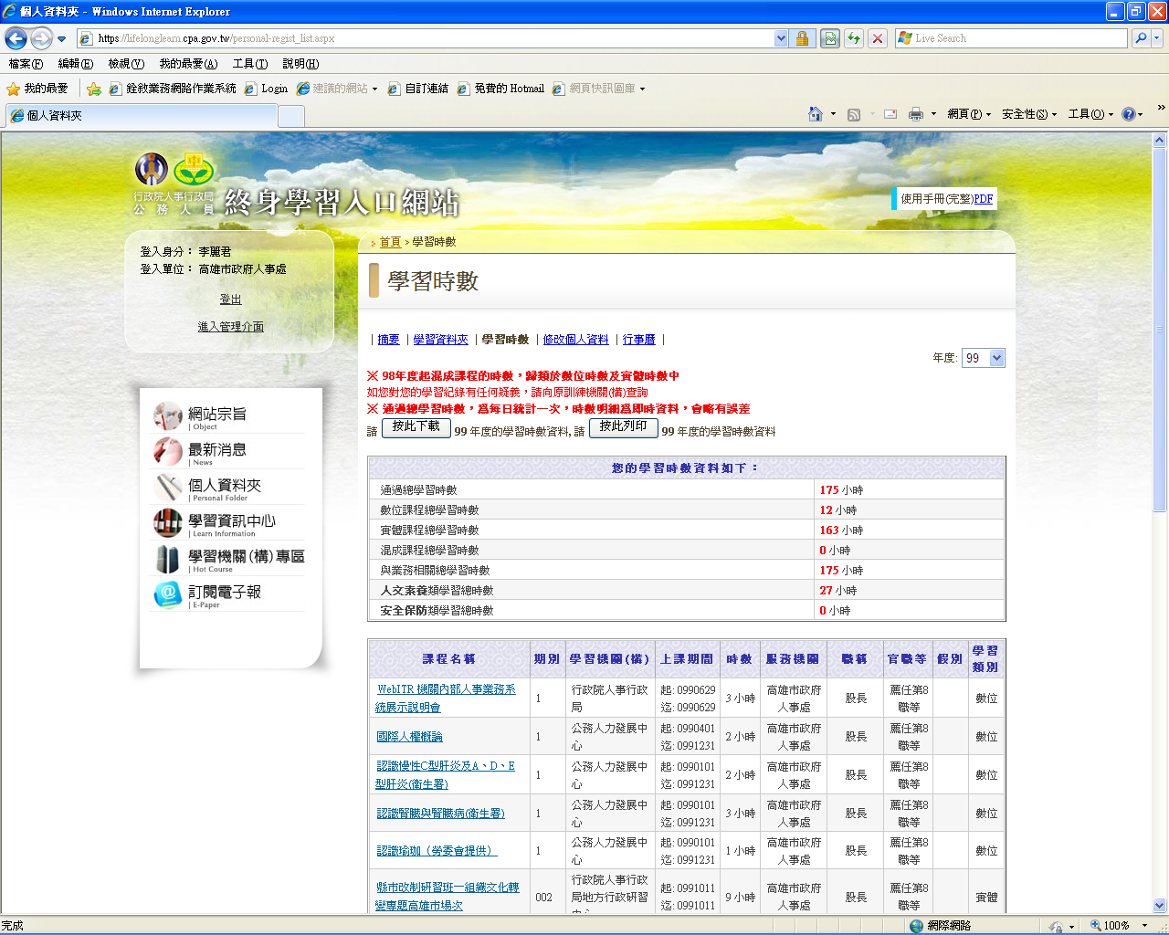
【附件2】
公餘時間完成數位學習補休申請表
※填表前請先詳閱注意事項
服務單位

職稱

姓名

已完成線上課程名稱、時數、日期及時間（須檢附時數證明） | 核章欄
課程1名稱：  時數： 小時  完成日期： 年 月 日  時間： 時 分（24小時制） | 申請人簽名：  單位主管核章：  人事單位核章：
課程2名稱：  時數： 小時  完成日期： 年 月 日  時間： 時 分（24小時制） | 申請人簽名：  單位主管核章：  人事單位核章：
課程3名稱：  時數： 小時  完成日期： 年 月 日  時間： 時 分（24小時制） | 申請人簽名：  單位主管核章：  人事單位核章：
課程4名稱：  時數： 小時  完成日期： 年 月 日  時間： 時 分（24小時制） | 申請人簽名：  單位主管核章：  人事單位核章：
課程5名稱：  時數： 小時  完成日期： 年 月 日  時間： 時 分（24小時制） | 申請人簽名：  單位主管核章：  人事單位核章：
課程6名稱：  時數： 小時  完成日期： 年 月 日  時間： 時 分（24小時制） | 申請人簽名：  單位主管核章：  人事單位核章：
課程7名稱：  時數： 小時  完成日期： 年 月 日  時間： 時 分（24小時制） | 申請人簽名：  單位主管核章：  人事單位核章：
課程8名稱：  時數： 小時  完成日期： 年 月 日  時間： 時 分（24小時制） | 申請人簽名：  單位主管核章：  人事單位核章：
課程9名稱：  時數： 小時  完成日期： 年 月 日  時間： 時 分（24小時制） | 申請人簽名：  單位主管核章：  人事單位核章：
課程10名稱：  時數： 小時  完成日期： 年 月 日  時間： 時 分（24小時制） | 申請人簽名：  單位主管核章：  人事單位核章：
以下請視需要自行增列表格

填表注意事項：
1.本表申請對象為本市各機關學校編制內公務人員及約聘僱人員（不含教師、職工及臨時人員）。
2.公餘時間係指非上班、在勤或輪值時間，其包括假日、中午休息時間…等，且上開時間內不得申請任何加班、公（差）假。
3.每次申請補休得以小時計，並須於課程完成次日起6個月內補休完畢，惟欲申請補
休之標準如下：
（1）標準：凡於本（102）年利用公餘時間至「港都e學苑」（此平台需分別依現任官等對照選讀簡、薦及委任課程）及「e學中心」完成選讀「1號餐-元氣有氧餐」或「2號餐-活力經典餐」或「3號餐-超值滿福餐」或「4號餐-快樂分享餐」或「5號餐-豪華組合餐」等5套double-e學習套餐課程程，並取得認證時數。
（2）補休額度：
- 參加人員於完成「1號餐-元氣有氧餐」套餐課程者，得依公餘時間實際完成課程時數辦理補休，且每年以4小時為限。
- 參加人員於完成「2號餐-活力經典餐」套餐課程者，得依公餘時間實際完成課程時數辦理補休，且每年以6小時為限。
- 參加人員於完成「3號餐-超值滿福餐」套餐課程者，得依公餘時間實際完成課程時數辦理補休，且每年以8小時為限。
- 參加人員於完成「4號餐-快樂分享餐」套餐課程者，得依公餘時間實際完成課程時數辦理補休，且每年以10小時為限。
- 參加人員於完成「5號餐-豪華組合餐」套餐課程者，得依公餘時間實際完成課程時數辦理補休，且每年以12小時為限。
- 若同時符合以上5項標準者，則申請補休之時數最多為12小時。
4.完成課程日期、時間請補休人員詳實登載，不得杜撰。
5.時數證明取得方式：請登入「公務人員終身學習入口網站」後，至「個人資料夾」項下點選「學習時數」，並列印相關認證時數。另倘有特殊情形於取得時數證明前欲申請補休者，經單位主管同意得先申請補休，惟事後仍需檢附相關時數證明。
6.申請補休時請依規定填送假單，假別請填寫「補休假」，事由請註明利用公餘時間參與數位學習，並檢附本申請表及相關時數證明，簽名後送交人事單位及單位主管核章。
7.本申請表由單位主管及人事單位核章、登錄後，倘仍未超過當年度12小時補休上限，請再送回申請人賡續使用，俾利控管。

